上海电力大学
实践课程任务书
（2018/2019学年第 2 学期）
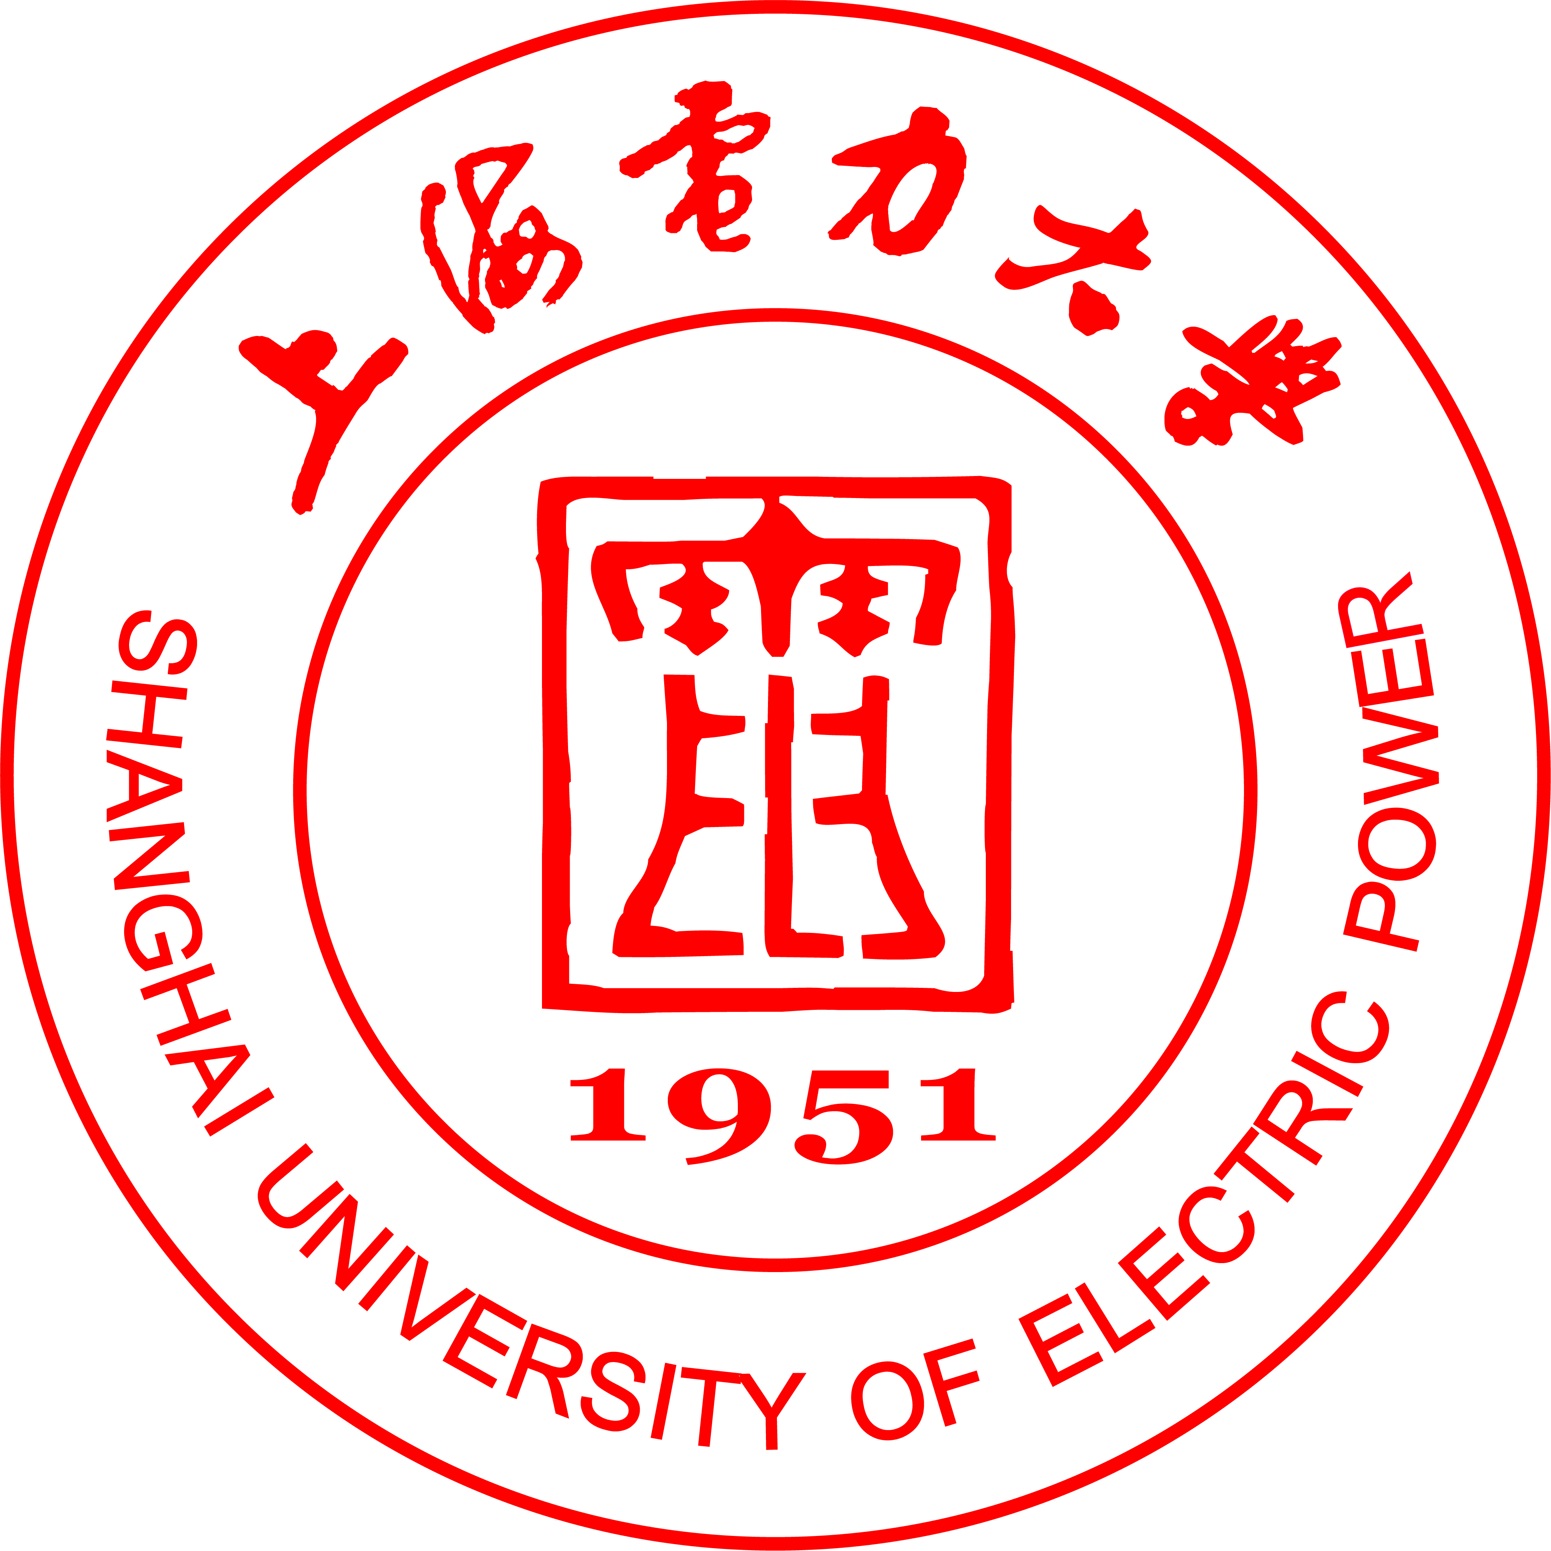

课程名称 专业认识实习
课程代码 2229017
学 院 环境与化学工程学院
专 业 应用化学
班 级 2018291~2018292
时 间 2019年6月

老师签名：

教研室主任（系主任）签名：
- 实习目的
本次实习是在完成基础课程和专业基础课程的学习之前，结合将要学习的专业课程进行的，实习的目的和任务主要是：
- 介绍本专业的内容、现状、研究方向和在经济建设中的作用、地位，引导学生认识专业、热爱专业，提高对专业学习的积极性。
- 重点介绍与专业学习相关的生产过程、设备和技术环节。
- 实习内容、要求及组织形式
1、实习内容
本次实习以认识专业和了解专业为最基本要求，努力寻找直接参与的机会。采用以专题讲座和现场参观相结合的方式。尽可能在有限的时间内让学生由点到面，由浅入深地了解专业。主要的现场参观对象为电厂。
实习前指导教师应详细制定实习计划，落实实习单位及有关事项。实习中指导教师应对学生全面负责，及时检查实习进展情况，经常了解实习动态，随时解决实习中出现的问题，保证实习顺利进行。
2、实习要求及组织形式
（1）实习要求
本次认识实习置于专业课程学习之前，是基础课程和专业课程衔接的重要环节，学生在进入专业学习之际，通过本课程了解专业概况和研究方向，要求学生：
1）了解本专业的内容和发展前景；
2）本专业在学科和经济建设中的地位和作用；
3）了解本专业主要的技术环节和研究方向；
4）了解相关的生产过程、工艺和设备。
（2）组织形式
1）专题讲座（电厂化学、工业水处理）
2）电厂现场参观、讲解。

- 实习进度安排（时间及地点）
序号 | 时间 | 地点 | 内容
1 | 5月31日 | 临港三教102 | 实习动员、专业介绍
2 | 6月04日 | 待定 | 技术专题讲座
3 | 6月18日 | 上海临港燃机电厂 | 上海临港燃机电厂参观
4 | 6月19日 | 待定 | 专业认识实习讲座、参观答疑辅导，整理实习报告
5 | 6月21日 | 待定（该教室用于学生闭卷考试，希望借一间大教室） | 总结和考核

- 考核形式及成绩评定办法
1、根据实习讲座的内容及笔记，整理出参观实习单位的生产流程（系统）图和主要技术环节要点或简要的工作原理，编写成实习报告。
2、实习结束时，应对学生进行考核，考核方式可采用笔试或口试方式。考核的内容以讲座、现场实习的内容为主。
3、实习成绩评定应综合考虑学生的考试成绩，实习报告质量和实习中的表现等三个方面情况。实习成绩为优、良、中、及格、不及格五等。

